**Ứng dụng Tin học Văn phòng trong Học tập và Công việc**

# MỤC LỤC

Contents

MỤC LỤC 1

Phần 1: Giới thiệu Microsoft Word 2

Phần 2: Vai trò của Excel và PowerPoint 3

Phần 3: Kỹ năng văn phòng hiện đại 4

# Phần 1: Giới thiệu Microsoft Word

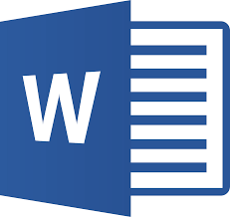Microsoft Word là một phần mềm soạn thảo văn bản phổ biến nhất hiện nay, được sử dụng rộng rãi trong học tập và công việc. Với Word, người dùng có thể dễ dàng tạo ra các tài liệu chuyên nghiệp nhờ vào các công cụ định dạng phong phú. Một số tính năng nổi bật của Microsoft Word bao gồm: kiểm tra chính tả, chèn hình ảnh, bảng biểu, biểu đồ, và khả năng tạo mục lục tự động. Đây là công cụ quan trọng giúp sinh viên, giáo viên, cũng như nhân viên văn phòng tiết kiệm thời gian và nâng cao hiệu quả công việc. Trong môi trường học tập, Word hỗ trợ trình bày tiểu luận, báo cáo khoa học; trong công việc, nó giúp soạn thảo hợp đồng, kế hoạch, và các loại văn bản hành chính.

|  |  |
| --- | --- |
| Tính năng | Mô tả |
| Định dạng văn bản | Tùy chỉnh font chữ, cỡ chữ, màu sắc, căn lề |
| Chèn hình ảnh/bảng biểu | Giúp minh họa và quản lý dữ liệu trực quan |
| Mục lục tự động | Tạo và cập nhật mục lục dễ dàng |

# 

# Phần 2: Vai trò của Excel và PowerPoint

Excel và PowerPoint là hai công cụ không thể thiếu trong bộ Microsoft Office. Excel đóng vai trò mạnh mẽ trong việc quản lý, phân tích và tính toán dữ liệu. Với khả năng sử dụng công thức, hàm số, biểu đồ, Excel giúp người dùng xử lý khối lượng dữ liệu lớn một cách nhanh chóng và chính xác. Trong khi đó, PowerPoint lại là công cụ tuyệt vời để thuyết trình, giúp biến những ý tưởng phức tạp thành các slide trực quan và dễ hiểu. Nhờ có PowerPoint, người dùng có thể kết hợp văn bản, hình ảnh, âm thanh, và hiệu ứng động để tạo nên các bài thuyết trình ấn tượng. Cả hai công cụ này hỗ trợ đắc lực cho học sinh, sinh viên trong học tập và cho nhân viên văn phòng trong công việc, giúp nâng cao năng suất và hiệu quả.

|  |  |  |
| --- | --- | --- |
| Công cụ | Ưu điểm | Ứng dụng |
| Excel | Quản lý và tính toán dữ liệu hiệu quả | Thống kê, phân tích, tài chính |
| PowerPoint | Trình bày trực quan, dễ hiểu | Bài giảng, báo cáo, thuyết trình |

# Phần 3: Kỹ năng văn phòng hiện đại

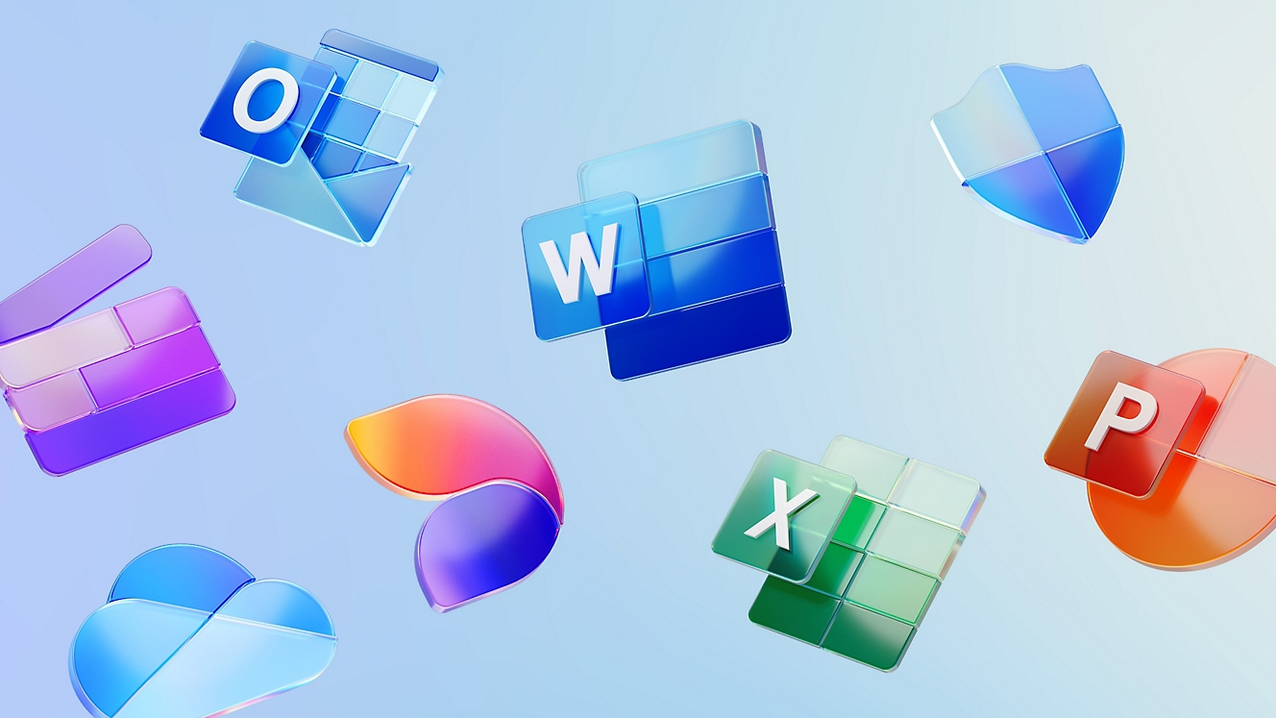Trong bối cảnh chuyển đổi số hiện nay, kỹ năng văn phòng hiện đại không chỉ dừng lại ở việc sử dụng Microsoft Word, Excel, và PowerPoint, mà còn bao gồm khả năng ứng dụng các công cụ trực tuyến, phần mềm quản lý dự án, và dịch vụ lưu trữ đám mây. Người làm việc văn phòng cần thành thạo kỹ năng tìm kiếm, xử lý thông tin, làm việc nhóm trên các nền tảng trực tuyến, và đảm bảo an toàn dữ liệu. Bên cạnh đó, kỹ năng giao tiếp qua email, quản lý thời gian, và tư duy sáng tạo cũng được coi là những yếu tố quan trọng để thành công trong công việc. Sự kết hợp hài hòa giữa kiến thức chuyên môn và kỹ năng tin học văn phòng giúp cá nhân thích ứng tốt hơn với môi trường làm việc hiện đại.

|  |  |
| --- | --- |
| Kỹ năng | Ý nghĩa |
| Sử dụng công cụ văn phòng | Giúp soạn thảo, tính toán, trình bày hiệu quả |
| Làm việc nhóm online | Hỗ trợ cộng tác từ xa, tiết kiệm thời gian |
| Bảo mật dữ liệu | Giữ an toàn thông tin cá nhân và doanh nghiệp |